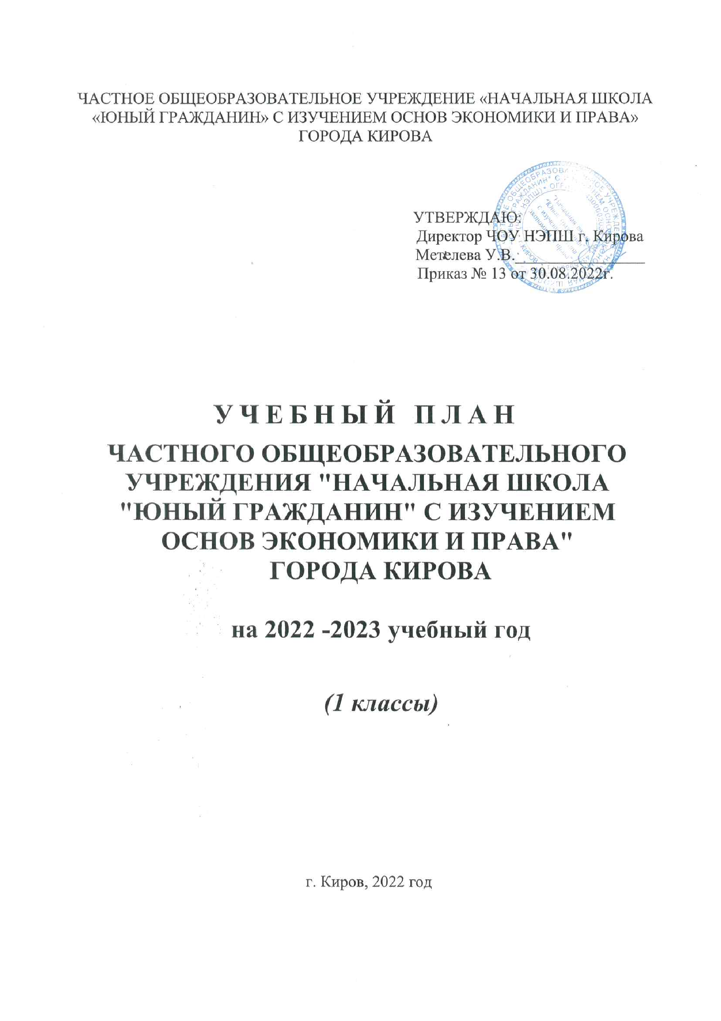

ПОЯСНИТЕЛЬНАЯ ЗАПИСКА
Учебный план начального общего образования обеспечивает введение в действие и реализацию требований ФГОС начального общего образования, определяет общий объём нагрузки и максимальный объём аудиторной нагрузки обучающихся, состав и структуру обязательных предметных областей по годам обучения, формы промежуточной аттестации обучающихся, формы организации образовательной деятельности, чередование учебной и внеурочной деятельности в рамках реализации основной образовательной программы начального общего образования.
Учебный план начального общего образования сформирован с целью реализации основной образовательной программы начального общего образования, разработанной в соответствии с требованиями Федерального государственного образовательного стандарта основного общего образования (далее ФГОС) и с учётом примерной основной образовательной программы начального общего образования.
Учебный план отражает содержание образования, которое обеспечивает решение важнейших целей современного начального образования:
- формирование гражданской идентичности школьников;
- приобщение их к общекультурным и национальным ценностям, информационным технологиям;
- готовность к продолжению образования в основной школе;
- формирование здорового образа жизни, элементарных правил поведения в экстремальных ситуациях;
- личностное развитие обучающихся в соответствии с их индивидуальностью.
Учебный план разработан на основе следующих нормативно-правовых документов:
  - Закон РФ «Об образовании в Российской Федерации» от 29.12.2012 г. №273-ФЗ (в действующей редакции).
  - Приказ Министерства просвещения Российской Федерации от 22 марта 2021 г. N 115 «Об утверждении Порядка организации и осуществления образовательной деятельности по основным общеобразовательным программам - образовательным программам - образовательным программам начального общего, основного общего и среднего общего образования».
  - Приказ Минпросвещения России от 31.05.2021 N 286 "Об утверждении федерального государственного образовательного стандарта начального общего образования" (Зарегистрировано в Минюсте России 05.07.2021 N 64100).
  - Постановление Главного государственного санитарного врача России от 28.09.2021 № 28 «Об утверждении санитарных правил СП 2.4.3648-20 «Санитарно-эпидемиологические требования к организациям воспитания и обучения, отдыха и оздоровления детей и молодежи».

Организация образовательного процесса в ЧОУ НЭПШ г. Кирова
Обучение в 1 классе осуществляется с соблюдением следующих требований:
- учебные занятия проводятся по 5-дневной учебной неделе, в первую смену;
- обучение в первом полугодии: в сентябре, октябре - по 3 урока в день по 35 минут каждый, в ноябре-декабре - по 4 урока в день по 35 минут каждый; в январе - мае - по 4 урока в день по 40 минут каждый;
- в середине учебного дня организуется динамическая пауза продолжительностью не менее 40 минут;
- предоставляются дополнительные недельные каникулы.
Образовательная недельная нагрузка равномерно распределена в течение учебной недели, объем максимальной допустимой нагрузки в течение дня составляет: для обучающихся 1-х классов - 4 урока.
Домашнее задание в 1 классе не задаётся.
При реализации общеобразовательных программ используются:
- очная форма обучения,
- дистанционное обучение с использованием электронного обучения и дистанционных образовательных технологий при необходимости (карантин, временная нетрудоспособность и т.п.).
Основными элементами системы ЭО и ДОТ являются:
- образовательные онлайн- платформы;
- цифровые образовательные ресурсы, размещенные на образовательных сайтах;
- видеоконференции;
- вебинары;
- облачные сервисы;
- электронные носители мультимедийного приложений к учебникам;
- электронные пособия, разработанные с учетом требований законодательства РФ об образовательной деятельности.

Промежуточная аттестация обучающихся
Промежуточной аттестацией в 1 классе считаются результаты мониторинга качества освоения ООО НОО без фиксации достижений обучающихся в классном журнале.
№ п/п | Класс | Предмет | Формы промежуточной аттестации
1 | 1 | Русский язык | Встроенное педагогическое наблюдение
2 |  | Математика | Встроенное педагогическое наблюдение
3 |  | Литературное чтение | Листы индивидуальных наблюдений
4 |  | Окружающий мир | Встроенное педагогическое наблюдение
5 |  | Изобразительное искусство | Выставка работ
6 |  | Технология | Выставка работ
7 |  | Музыка | Встроенное педагогическое наблюдение
8 |  | Физкультура | Встроенное педагогическое наблюдение

Учебный план начального общего образования
Учебный план предусматривает 4-летний нормативный срок освоения образовательной программ начального общего образования. Количество учебных занятий за 4 учебных года не может составлять менее 2954 часов и более 3190 часов.
Учебный план состоит из двух частей - обязательной части и части, формируемой участниками образовательных отношений. Распределение учебного времени между обязательной частью и частью формируемой участниками образовательных отношений должно составлять не менее 80% обязательной части и 20 % части формируемой участниками образовательных отношений.
Обязательная часть учебного плана определяет состав обязательней учебных предметов для реализации основной образовательной программы начального общего образования и учебное время, отводимое на их изучение по классам (годам) обучения. Обязательная часть учебного плана выполняется полностью.
Часть учебного плана, формируемая участниками образовательного отношений, обеспечивает реализацию образовательных потребностей и запросов обучающихся и родителей (законных представителей).
Изучение предмета «Русский язык» направлено на развитие речи, мышления, воображения школьников, способности выбирать средства языка в соответствии с условиями общения, на воспитание позитивного эмоционально-ценностного отношения к русскому языку, пробуждение познавательного интереса к слову, стремления совершенствовать свою речь. Формируются первоначальные знания о лексике, фонетике, грамматике русского языка. Младшие школьники овладевают умениями правильно писать и читать, участвовать в диалоге, составлять несложные монологические высказывания и письменные тексты.
Изучение предмета «Литературное чтение» ориентировано на формирование и совершенствование всех видов речевой деятельности младшего школьника (слушание, чтение, говорение, письмо, различные виды пересказа), на знакомство с богатым миром отечественной и зарубежной детской литературы, на развитие нравственных и эстетических чувств школьника, способного к творческой деятельности.
Изучение предмета «Математика» направлено на формирование первоначальных представлений о математике как части общечеловеческой культуры, на развитие образного и логического мышления, воображения, математической речи, формирование предметных умений и навыков, необходимых для успешного решения учебных и практических задач и продолжения образования.
Изучение интегрированного предмета «Окружающий мир» направлено на воспитание любви и уважения к природе, своему городу, своей Родине; осмысление личного опыта общения ребенка с природой и людьми; понимание своего места в природе и социуме; приучение детей к рациональному постижению мира на основе глубокого эмоционально-ценностного отношения к нему. Особое внимание уделено формированию здорового образа жизни, элементарных знаний о поведении в экстремальных ситуациях, т. е. основам безопасности жизнедеятельности.
Изучение предметов эстетического цикла «ИЗО» и «Музыка» направлено на развитие способности к эмоционально-ценностному восприятию произведений изобразительного и музыкального искусства, выражению в творческих работах своего отношения к окружающему миру.
Учебный предмет «Технология» формирует практико-ориентированную направленность содержания обучения, которая позволяет реализовать практическое применение знаний, полученных при изучении других учебных предметов (математика, окружающий мир, изобразительное искусство, русский язык, литературное чтение), в интеллектуально-практической деятельности ученика; это, в свою очередь, создает условия для развития инициативности, изобретательности, гибкости и вариативности мышления у школьников.
Первоначальные представления о компьютерной грамотности учащихся формируются в рамках учебного предмета «Технология».
Занятия по предмету «Физическая культура» направлены на укрепление здоровья, содействие гармоничному физическому развитию и всесторонней физической подготовленности ученика.
Основным показателем развития обучающихся является уровень сформированности предметных, метапредметных и личностных результатов. Метапредметные результаты включают совокупность регулятивных, познавательных и коммуникативных универсальных учебных действий.
На уровне начального общего образования ОО реализует образовательную программу «Планета Знаний».
Формы организации образовательного процесса, чередование урочной и внеурочной деятельности в рамках реализации основной образовательной программы начального общего образования определяет образовательное учреждение.
Учебный план начальной общей школы направлен на формирование прочных навыков учебной деятельности, овладение обучающимися устойчивой речевой, письменной и математической грамотности, воспитание культуры речи и общения.

Учебный план (1 классы)

Предметные  области | Учебные предметы  Классы | Количество часов в год
 |  | 1А | 1Б
 | Обязательная часть
Русский язык и литературное чтение | Русский язык | 5 | 5
 | Литературное чтение | 4 | 4
Родной язык и литературное чтение на родном языке | Родной язык | -- | --
 | Литературное чтение на родном языке | -- | --
Иностранный язык | Иностранный язык | -- | --
Математика и информатика | Математика | 4 | 4
Обществознание и естествознание (окружающий мир) | Окружающий мир | 2 | 2
Основы религиозных культур и светской этики | Основы религиозных культур и светской этики | -- | --
Искусство | Изобразительное искусство | 1 | 1
 | Музыка | 1 | 1
Технология | Технология | 1 | 1
Физическая культура | Физическая культура | 2 | 2
ИТОГО (5-дневная учебная неделя) |  | 20 | 20
Часть, формируемая участниками образовательного процесса |  | -- | --
Максимально допустимая недельная нагрузка |  | 20 | 20
Учебный план годовой (1 классы)

Предметные  области | Учебные предметы  Классы | Количество часов в год
 |  | 1А | 1Б
 | Обязательная часть
Русский язык и литературное чтение | Русский язык | 165 | 165
 | Литературное чтение | 132 | 132
Родной язык и литературное чтение на родном языке | Родной русский язык | -- | --
 | Литературное чтение на родном языке | -- | --
Иностранный язык | Иностранный язык | -- | --
Математика и информатика | Математика | 132 | 132
Обществознание и естествознание (окружающий мир) | Окружающий мир | 66 | 66
Основы религиозных культур и светской этики | Основы религиозных культур и светской этики | -- | --
Искусство | Изобразительное искусство | 33 | 33
 | Музыка | 33 | 33
Технология | Технология | 33 | 33
Физическая культура | Физическая культура | 66 | 66
ИТОГО (5-дневная учебная неделя) |  | 660 | 660
Часть, формируемая участниками образовательного процесса |  | -- | --
Максимально допустимая недельная нагрузка |  | 660 | 660

